**Treinamento TEX – JavaScript DevOps**

User máquina virtual

Fernandorc

Senha

bizo@00tk

1ª. Aula

Roque

Renan

Rita

Nicolas

Elton

75% das aulas ao vivo / online assistidas

360 horas no total – e no final tem uma entrega de projeto.

Encontros no Discord, checar o acesso.

Dedicação de 4 horas por día, de segunda a sábado.

Instrutor não estará no Discord.

Teremos um recesso no Natal

Tutores das 09:00 as 18:00

Discord –

Siet: https://discord.com/app

Invite <https://discord.gg/tnzyy9dCt8>

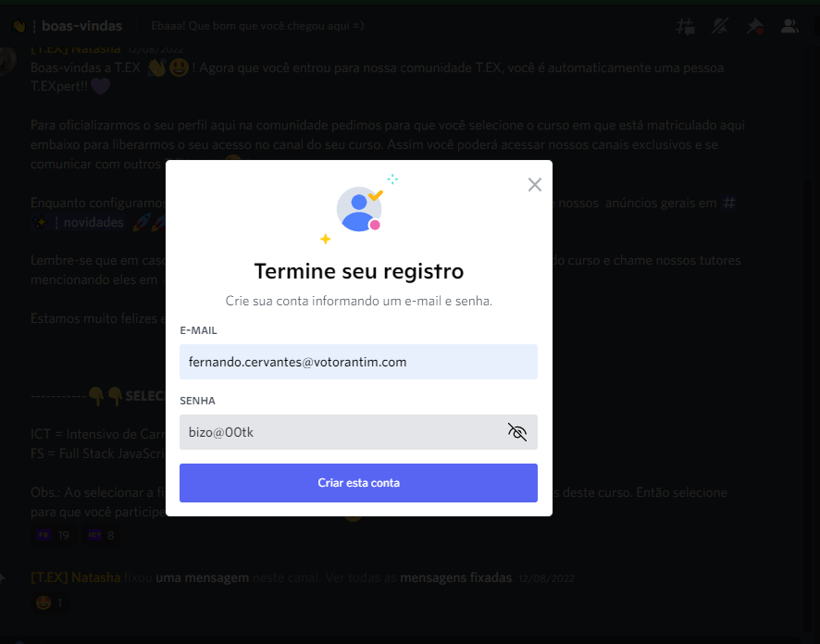

LucidChart – Mapas Mentais

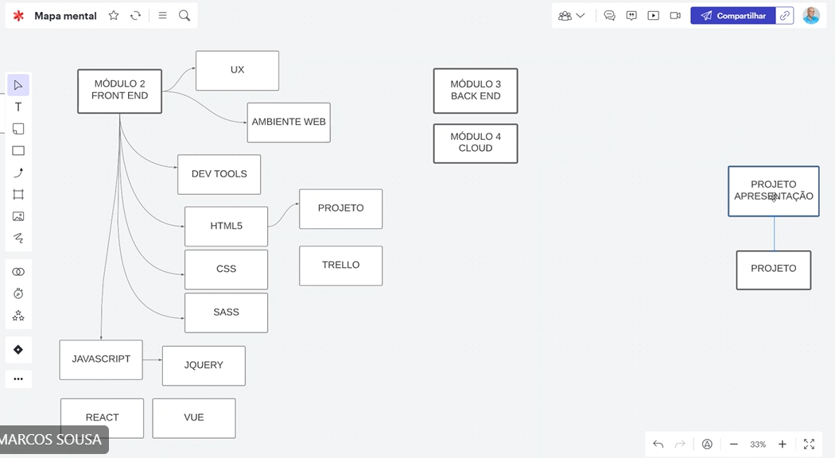

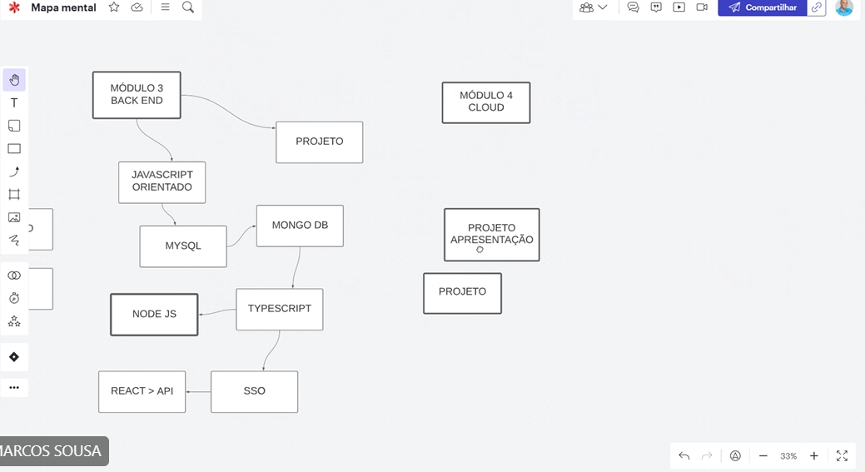

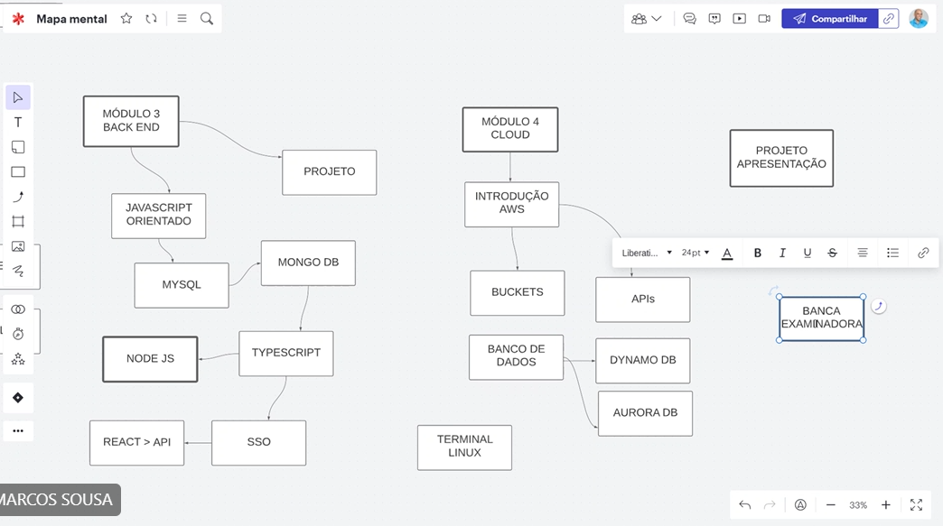

Diretórios Linux

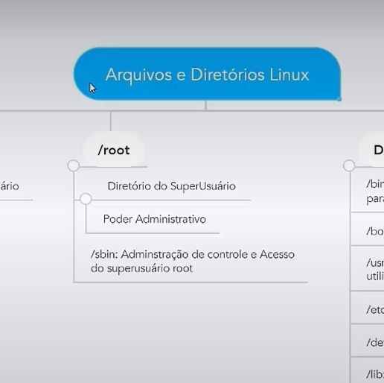

**Comandos Terminal Linux**

fernandorc@fernandorc-VirtualBox:~/Documentos$ echo {1..15}

1 2 3 4 5 6 7 8 9 10 11 12 13 14 15

fernandorc@fernandorc-VirtualBox:~/Documentos$ echo ${USER}

fernandorc

fernandorc@fernandorc-VirtualBox:~/Documentos$ echo -e "\nBem vindo ao treinamento Linux" >> leiame.txt

fernandorc@fernandorc-VirtualBox:~/Documentos$ echo -e "Hello World \\ \"Developers\" \nLinux"

Hello World \ "Developers"

Linux

fernandorc@fernandorc-VirtualBox:~/Documentos$ echo -e "\033[0;31mLinux - Fernando R Cervantes"

Linux - Fernando R Cervantes

fernandorc@fernandorc-VirtualBox:~/Documentos$ echo -e "\033[0;32mLinux - Fernando R Cervantes"

Linux - Fernando R Cervantes

fernandorc@fernandorc-VirtualBox:~/Documentos$ echo -e "\033[0;33mLinux - Fernando R Cervantes"

Linux - Fernando R Cervantes

fernandorc@fernandorc-VirtualBox:~/Documentos$

fernandorc@fernandorc-VirtualBox:~/Documentos$ echo [1+2]

[1+2]

fernandorc@fernandorc-VirtualBox:~/Documentos$ echo {1+2}

{1+2}

fernandorc@fernandorc-VirtualBox:~/Documentos$ x=10

fernandorc@fernandorc-VirtualBox:~/Documentos$ echo $x

10

fernandorc@fernandorc-VirtualBox:~/Documentos$ y=30

fernandorc@fernandorc-VirtualBox:~/Documentos$ echo $y

30

fernandorc@fernandorc-VirtualBox:~/Documentos$ echo $((x+y))

40

fernandorc@fernandorc-VirtualBox:~/Documentos$ z=$(($x*$y))

fernandorc@fernandorc-VirtualBox:~/Documentos$ echo $z

300

fernandorc@fernandorc-VirtualBox:~/Documentos$ echo $((RANDOM%100+1))

55

fernandorc@fernandorc-VirtualBox:~/Documentos$ echo $((RANDOM%100+1))

52

fernandorc@fernandorc-VirtualBox:~/Documentos$ echo $((RANDOM%100+1))

52

fernandorc@fernandorc-VirtualBox:~/Documentos$ echo $((RANDOM%1000+1))

665

fernandorc@fernandorc-VirtualBox:~/Documentos$ echo $((RANDOM%1000+1))

160

fernandorc@fernandorc-VirtualBox:~/Documentos$ echo $x

10

fernandorc@fernandorc-VirtualBox:~/Documentos$ echo $y

30

fernandorc@fernandorc-VirtualBox:~/Documentos$ echo $(($x > $y))

0

fernandorc@fernandorc-VirtualBox:~/Documentos$ echo $(($x < $y))

1

sort -r / sort -R / sort -n – checar sort –help

tail -5 numeros.txt | sort -R

Checar uso do pipe

sudo apt update

sudo apt upgrade

**Resumo comandos**

**Comandos do terminal Linux:**

* whoami: exibe o usuário em atividade.
* clear: limpa o conteúdo da tela do terminal.
* Copiar/Colar: ctrl+shift+c/ctrl+shift+v.
* Para navegar entre os comandos recentes, utilize as setas do teclado para cima e para baixo.
* history: exibe o histórico de comandos executados no terminal.
* exit: encerra o terminal.
* touch: possibilita gravar um arquivo em um diretório.
* echo: permite a inserção de textos no terminal e em arquivos.
* zip | unzip: compacta e descompacta arquivos **“.zip”**.
* shutdown: solicita o desligamento da máquina.
* sort: consulta um arquivo com sequências numéricas ou não.
* pwd: exibe a referência do diretório.
* cd: usado para navegação entre os diretórios.
* alias: cria uma variável para disparo de comandos.
* ls: listar arquivos de diretório.
* tail: exibe as linhas finais de um arquivo.
* wc: contador de linhas, palavras e caracteres de um arquivo.
* bc: processador aritmético e lógico.
* whatis: descreve o objetivo do comando.
* mkdir: capaz de criar um diretório.
* rm: remove arquivos ou diretórios.
* apt update: baixa pacotes de fontes configuradas.
* apt upgrade: atualiza os pacotes do sistema (/etc/apt/sources.list).
* O comando **cat** é capaz de mostrar o que há dentro do arquivo.
* É possível editar o arquivo através do comando **nano**.
* Através dos comandos **cp** e **mv** é possível copiar e colar diretórios e arquivos.
* O comando **mv** também é capaz de renomear arquivos.
* O comando **find** pode ser utilizado para encontrar arquivos, ainda possui capacidade de filtrar arquivos específicos.

**Principais pontos da aula:**

* O Ubuntu é um sistema operacional multiusuário, no qual cada usuário pode possuir permissões diferentes.
* A hierarquia de permissões vai de 0 a 7, sendo 0 a menor permissão, e 7 a maior delas.
* No Linux, as letras R,W,X, referem-se, nesta ordem, às permissões de ler, escrever e executar (read, write e execute).

UGO – user, group e others

Commando CHMOD

CHMOD (+/-) (U / G / O) mais permissão (RWX) para ajustar as permissões de leitura, gravação e execução

**Principais pontos da aula:**

* O comando **“sudo”** é um comando de acesso temporário.
* O usuário **root** possui privilégios ilimitados, diferente do usuário criado durante o setup da máquina.
* É possível intercalar entre usuários durante a utilização do sistema operacional.
* Com o comando **“id nG usuário”** é possível verificar a quais grupos o usuário pertence.
* Com o comando **“useradd -m usuário -s /bin/bash”** é possível adicionar um novo usuário ao sistema.
* Com o comando **“deluser usuário –remove-home”** é possível apagar um usuário.

sudo -i > muda para admin

getent group

id -nG fernandorc

sudo usermod -aG sudo profroque >> mudando o grupo do user profroque, incluindo o mesmo no grupo “sudo”

fernandorc@fernandorc-VirtualBox:~$ sudo useradd -m admin -s /bin/bash

fernandorc@fernandorc-VirtualBox:~$ sudo passwd admin

fernandorc@fernandorc-VirtualBox:~$

Remove o user e o diretório home

sudo deluser profroque --remove-home

Cria um grupo novo

sudo groupadd devs

Inclui admin no novo grupo

$ sudo usermod -aG devs admin

id – nG

**Principais pontos da aula:**

* Dentro do Shell Script é possível executar comandos do terminal e realizar ainda a leitura de dados e a utilização desses dados dentro do próprio script.

2ª Aula

Pilar do SCRUM – transparência

[50+ Basic Ubuntu Commands Every Beginners Should Know (ubuntubeginner.com)](https://www.ubuntubeginner.com/basic-ubuntu-commands-for-beginners/)

Para a próxima aula assistir até o vídeo

- acessar o Discord para confirmar

- assistir até operadores aritméticos

1.2 Lógica de Programação

**Principais pontos da aula:**

* É necessário compreender a diferença entre o pensamento comum analítico e o pensamento lógico, orientado à resolução de problemas.
* Algoritmos são sequencias de passos necessárias para atingir algum resultado específico.
* Se você adquirir bons conhecimentos de lógica de programação, poderá se aprofundar em qualquer linguagem que desejar.

Passar Café

1 - Tem água na chaleira?

2 - Se não, colocar água na chaleira

3 - Se sim colocar chaleira no fogão

4 – Água na chaleira está quente?

5 - Se não, aguardar água ferver

6 - Se sim, tem filtro na jarra?

7 - Se não, colocar filtro na jarra

8 - Se sim, tem café no filtro?

9 - Se não, colocar café no filtro

10 - Se sim, jogar água quente da chaleira no filtro

Pegar os ovos

5 - Partir os ovos e colocar em um recipiente

6 - Colocar uma pitada de sal

4 - Bater os ovos

1 – Colocar os ovos batidos numa frigideira quente

3 – Fritar e dobrar

2 - Servir

1 – ir até o caixa eletrônico

2 – verificar se caixa está ativo

3 – se sim, verificar se caixa tem recursos (dinheiro)

4 – Se não, procurar outro caixa

5 – Se sim, introduzir cartão

6 – se cartão não for aceito, procurar outro caixa

7 – Se cartão aceito, entrar com a senha / biometria

8 – Se senha / biometria não aceita, procurar outra caixa ou se já fez isso dirigir-se à um atendente humano do banco

9 – Se senha / biometria for aceita, informa valor

10 – Se valor não disponível, procurar outro caixa

11 – Se valor disponível efetuar a transação, contar as cédulas

12 – Se cédulas não igual valor solicitado, dirigir-se à um atendente humano do banco

13 – Se cédulas = valor solicitado, retirar cartão e encerrar operação.

Declaração de variáveis

let <var> = “alguma coisa”

var <var> = “outra coisa>

const <constante> = “x”

let x,y,z,w,k,soma,resultado,total,ac

x = 10

y = 5

z = false

w = 12

k = 13

soma = x+w

ac = 0

resultado = x/y //2

ac = ac + resultado

resultado = x*y //50

ac = ac + resultado

total = 2 + 5 * 3 + 8 //25

total2 = (2 + 5) * (3 + 8) //77

// Acumulador //

console.log(“x igual y : “ + (x == Y)) // false

console.log(“x maior ou igual y : “ ${(x >= Y)}”) // true

console.log(y <= x) // true

console.log(x >= y && z ) // false && AND

console.log(x >= y || z ) // true || OR

console.log(‘soma: ${soma}’) // 22

console.log(‘resultado: ${resultado}’) // 25

console.log(‘total: ${total}’) // 77

console.log(`acumulador do resultado: ${ac}`)

console.log(`incremento de x: ${x++}`) //10

console.log(`incremento de x: ${x}`) //11

console.log(`decremento de y: ${--y}`) //4

console.log(`decremento de y: ${--y}`) //4 alternativa para y=y+1 ou y=y-1

console.log(x % 2) // modulo 2 – resto da divisão de x por 2

console.log(k % 2) // modulo 2 – resto da divisão de k por 2

Aula de Logica: condicionais

Referências

Livro - Refatoração de martin fowler